附件二：
三明学院校园美景“易”起拍大赛个人报名表
姓名 | 王惠婷 |  | 性别 | 女 | 联系电话 |  | 18859800532
所在学院 |  | 教育与音乐学院 |  | 年级/专业 |  | 18小学教育
易班昵称 |  | 王惠婷 |  | 学号 |  | 20181253127
作  品  描  述 |  | 冬日的时候，在艺术区旁边看到盛开的花，甚是感动，让原本失落的我看到了希望！最美的风景，是能唤起人心中最美的事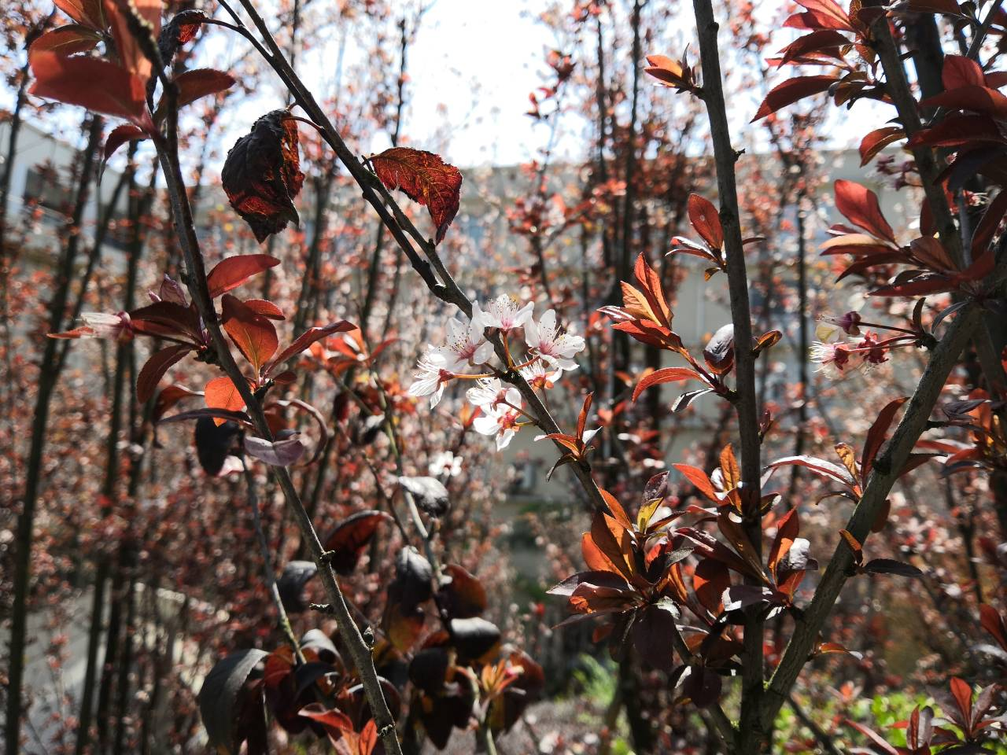件～

